NAJTUŽNIJA SCENA NA TAMIŠKOM KEJU: Majka utopljenog dečaka ostavila tri stvari na mestu gde je vezao bicikl (FOTO)
A. Z. Klisurić
04. 02. 2021. u 13:22
AddThis Sharing Buttons
Share to Facebook
Share to TwitterShare to ViberShare to WhatsApp
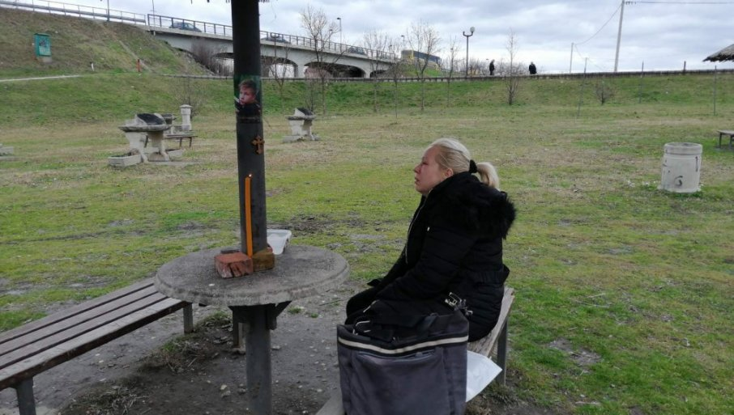
Foto: Novosti

MAJKA dečaka Dragana D, koji se utopio u Tamišu, danas je na mestu gde je njen sin poslednji put vezao bicikl zalepila njegovu sliku i krst, a ispod fotografije je zapalila sveću.
Neutešna Danijela D. i danas u suzama sedi na keju, i pita se šta da radi i za šta da živi. Rekla je da će na mestu gde su izvukli telo njenog sina da postavi ploču sa njegovom slikom.
Ona će sutra preuzeti telo svog sina, a za sada nije poznato kada je sahrana.
Dečakova bivša devojka je juče zvala Danijelu da izjavi saučešće, ali joj slomljena žena rekla da više ne zove i ne dolazi.
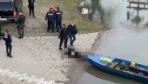

"ŽIVOT NEMA SMISLA POSLE RASKIDA": Tragičan kraj potrage za Draganom Drljićem (15) iz Pančeva, u knjizi koju je pisao nagovestio epilog


DRAGANOVA MAJKA OTKRILA ŠTA PIŠE U OPROŠTAJNOM PISMU: Dečak zamolio drugaricu da ga ne otvara do 16 sati - devojčica saslušana

POTRESNE SCENE SA TAMIŠA: Tuga na mestu gde je pronađeno telo dečaka Dragana (15) (VIDEO)


SINE VRATI SE KUĆI, TEŠKO MI JE: Potresna poruka majke nestalog dečaka, drama traje već 24 sata
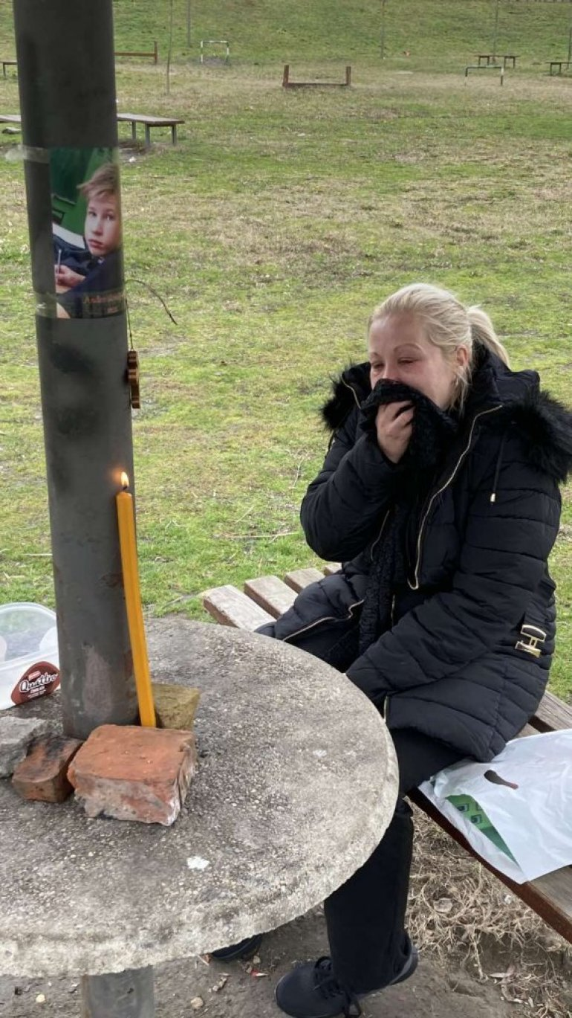
Foto: Z. Jovanović
Otac utopljenog Dragana živi u Novom Sadu, i kako je istakla njegova majka, sin ga je nedavno posetio, da bi nakon povratka kući rekao da više neće ići tamo. On se prema Danijelinim rečima 13 godina nije interesovao za sina, ali mu je rekla da mu neće zabraniti da prisustvuje sahrani.
Podsećamo, dečak je nestao u utorak, oko 11 časova, a potraga je okončana u sredu popodne kada je njegovo telo izvučeno iz Tamiša ispod mosta na keju.
Sve do tada, njegova majka Danijela i drugovi nadali su se da će se negde pojaviti živ, iako je pre nestanka nekima nagovestio šta će učiniti. Navodno je ostavio oproštajno pismo u kojem je rekao da traži najbezbolniji način da sebi oduzme život. Dragan je bio dobar plivač, ali je u rancu imao kamenje.
Policija je tragala za Draganom i u noći između utorka i srede, ali ništa osim njegovog bicikla, koji je bio zaključan, nisu uspeli da pronađu. Njegova majka, koja je u sredu ceo dan provela na keju nadajući se čudu, ispričala je da je Dragan sa drugarima posle škole otišao da vozi bicikl. Brinuo ju je njegov nedavni raskid sa devojkom, sa kojom je bio samo mesec dana, ali mu je bilo teško zbog okončanja veze.

